Datum jednání: | 16. 06. 2022 | Bod programu:
Číslo návrhu: | 164/ZK/22
Název bodu: | Petice – „Přeložka silnice II/137 v úseku I/3 -Slapy“

Předkladatel: | Ing. Tomáš Hajdušek
Zpracoval: | ODSH
Vedoucí odboru: | JUDr. Andrea Tetourová

NÁVRH USNESENÍ

Zastupitelstvo Jihočeského kraje
  - bere na vědomí
petici proti záměru realizace stavby „Přeložka silnice II/137 v úseku I/3 – Slapy“ uvedenou v příloze č. 1 návrhu č. 164/ZK/22;
  - schvaluje
návrh odpovědi uvedené v příloze č. 3 návrhu č. 164/ZK/22;
  - ukládá
Ing. Tomáši Hajduškovi, náměstkovi hejtmana kraje, zajistit odeslání odpovědi ******

DŮVODOVÁ ZPRÁVA

Dne 16. 2. 2022 byla na Krajský úřad Jihočeského kraje doručena petice proti záměru realizace stavby „Přeložky silnice II/137 v úseku I/3 - Slapy“. Petice obsahuje pouze podpisů občanů s uvedením osob, které podpisy shromažďují, a to pan ******. Petice je přílohou č. 1 návrhu č. 164/ZK/22.
Nejedná se o petici ve smyslu zákona 85/1990 Sb. o právu petičním, neboť směřuje do samosprávy. Petenti žádají Zastupitelstvo Jihočeského kraje (investora), aby upustil od záměru realizovat stavbu přeložky. Jde tedy o majetkovou dispozici v samostatné působnosti kraje. Podání je třeba posuzovat podle jeho obsahu a nikoli podle toho, jak je nazváno.

Územní plán velkého územního celku Táborsko
Z pohledu stabilizace území pro přeložku silnice II/137 v územně plánovacích dokumentacích lze uvést, že předmětný úsek přeložky byl zanesen již v územním plánu velkého územního celku Táborsko schváleného usnesením Zastupitelstva Budějovického kraje č. 14/2001 ze dne 20. 2. 2001.

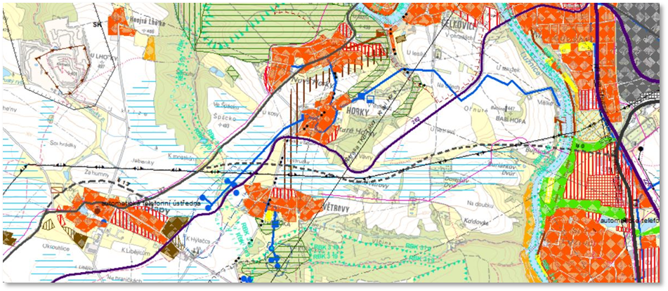

Dne 7. listopadu 2011 nabyla účinnosti nová územně plánovací dokumentace na úrovni kraje – tj. Zásady územního rozvoje Jihočeského kraje. V této krajské územně plánovací dokumentaci byl vymezen koridor dopravní infrastruktury D29 Silnice II/137, který byl doplněn následujícím popisem „záměr úzce souvisí s potřebou zkapacitnění spojnice staveniště 3. a 4. bloku jaderné elektrárny Temelín a dálnice D3 u Tábora, vymezuje koridor pro nové úseky, přeložky a zlepšení parametrů silnice II/137, vč. vybudování nového úseku silnice II. třídy mezi Březnicí a Sudoměřicemi u Bechyně a dopravního napojení průmyslové zóny Vožická. Záměr je rozdělen do 11 samostatných úseků“. Přeložka silnice II/137 v úseku Tábor – Slapy byla vymezena jako úsek D29/6, konkrétně s tímto popisem: „úsek Tábor (Horky) – křižovatka s dnešní silnicí I/3, nový jižní obchvat Tábora, obvyklá šíře koridoru 100 m.“

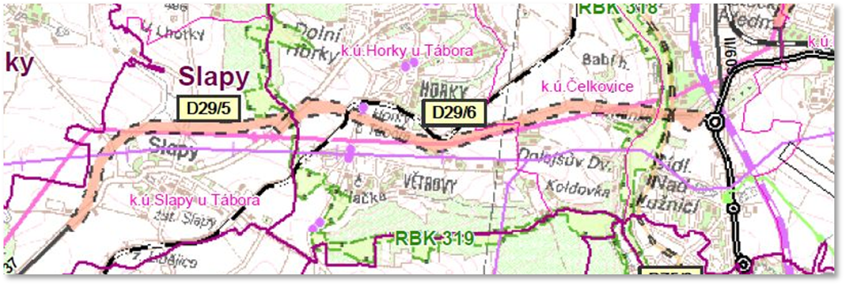

Dne 6. ledna 2015 nabyla účinnosti 1. aktualizace Zásad územního rozvoje Jihočeského kraje, kterou vydalo Zastupitelstvo Jihočeského kraje dne 18. 12. 2014 usnesením č. 395/2014/ZK-14.V rámci této aktualizace byl koridor pro umístění výše uvedeného záměru po prověření dopravním specialistou drobně upraven, přičemž úpravy spočívaly zejména v rozšíření koridoru ze 100m šířky na 200 m šířky tak, aby v dalších stupních územně plánovací dokumentace umožňoval hledání nejoptimálnějšího řešení tohoto úseku v nové stopě při zachování možnosti umístit do vymezeného koridoru všechny součásti a příslušenství dané komunikace. V nezměněné podobě je koridor pro umístění záměru přeložky silnice II/137 v úseku Tábor – Slapy vymezen i v nyní platných Zásadách územního rozvoje Jihočeského kraje, a to i jako veřejně prospěšná stavba.

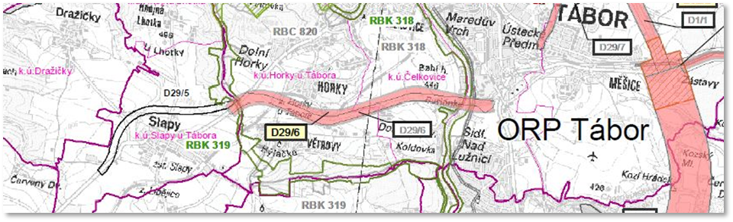

Územní plán Tábor
Také v územním plánu Tábora je koridor pro přeložku silnice II/137 stabilizován formou koridoru pro dopravní infrastrukturu s kódem D13, který je ve shodě jako v Zásadách územního rozvoje Jihočeského kraje vymezen jako veřejně prospěšná stavba.

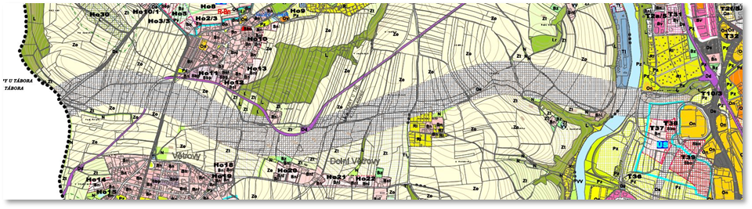

Vyjádření z hlediska zákona č. 100/2001 Sb., o posuzování vlivů na životní prostředí a o změně některých souvisejících zákonů (zákon o posuzování vlivů na životní prostředí) ve znění pozdějších předpisů (dále jen zákon):
Stavba přeložky silnice II/137 v úseku I/3 Slapy byla součástí záměru, jež byl jako celek pod názvem „Přeložka silnice II/137 v úseku I/3 - Slapy“ předmětem zjišťovacího řízení podle § 7 zákona. K uvedenému záměru byl dne 15. 12. 2006 pod Sp. zn.: KUJCK 30937/2006/OZZL/10 -Vlč vydán závěr zjišťovacího řízení podle § 7 zákona, ve kterém je konstatováno, že záměr nemá významný negativní vliv na životní prostředí a veřejné zdraví a nebude posuzován podle citovaného zákona. Doba trvání platnosti závěru zjišťovacího řízení není zákonem stanovena, závěr zjišťovacího řízení je tak stále platný.

Dne 28. 11. 2017 pod Spis. Zn.: OZZL 137003/2017/kaper bylo vydáno vyjádření ke změnám záměru, ve kterém se uvádí, že uvedený záměr nebude podléhat novému zjišťovacímu řízení podle § 7 zákona.

Pro stavbu bylo vydáno územní rozhodnutí, které dne 23. 10. 2018 nabylo právní moci. V současné době je podána žádost o vydání stavebního povolení a v měsíci květnu byl zahájen výkup pozemků pro stavbu. S ohledem na délku stavby a množství vykupovaných pozemků se předpokládá doba majetkoprávní přípravy nejméně jeden rok. V druhé polovině roku 2023 je plánováno zahájení výběrového řízení na zhotovitele stavby a v roce 2024 její zahájení.

Dle dopravně inženýrského posouzení, které je součástí dokumentace pro stavební povolení, by odvedla přeložka pro modelovaný rok 2020 ze silnice II/137 5090 vozidel z 6 300. Pro rok 2030 je modelováno, že takto bude odvedeno 5921 vozidel. Dopravní význam této stavby byl tedy jednoznačně prokázán, neboť o tyto intenzity se sníží dopravní zátěž v intravilánu města.

Petice byla projednána i s Městem Tábor, které rovněž obdrženo petici obyvatel, v níž projevují svůj nesouhlas s realizací uvedené stavby. Stanovisko města je v příloze č. 2 návrhu č. 164/ZK/22, ve kterém odůvodňují důležitost přeložky z hlediska dopravního zatížení města a výrazného zlepšení životních podmínek ve městě.

Jihočeský kraj považuje výstavbu „Přeložky silnice II/137 v úseku I/3 - Slapy“ za jednu z dopravních priorit na silnicích II. třídy na svém území. Vnímá dopravu, zejména kamionovou, vedenou průtahem města za velmi nekomfortní pro obyvatele města, a to zejména z pohledu vlivu emisí, imisí a bezpečnostních rizik.

Závěr:
Jihočeský kraj plně podporuje pokračovat na projektové přípravě stavby „Přeložky silnice II/137 v úseku I/3 - Slapy“. Akce je uvedena v tzv. Bílé knize, v současné době má střední prioritu, 4. v pořadí. Do zastupitelstva kraje dne 16. 6. 2022 bude předložen materiál s výše uvedeným odůvodněním včetně návrhu odpovědi, který je přílohou č. 3 návrhu č. 164/ZK/22.

Finanční nároky a krytí: nevyžaduje se

Vyjádření správce rozpočtu: nevyžaduje se

Návrh projednán (stanoviska): nevyžaduje se

PŘÍLOHY:
- Petice (ZK220616_164_A.pdf)
- Vyjádření města Tábor (ZK220616_164_B.pdf)
- Odpověď na petici (ZK220616_164_C.docx)

Zodpovídá: JUDr. Andrea Tetourová, vedoucí ODSH

Termín kontroly: 15. 7. 2022
Termín splnění: 15. 7. 2022

